附件1
大学生职业规划大赛决赛评分标准
成长赛道
一、比赛内容
考察学生职业发展规划的科学性和围绕实现职业目标的成长过程，通过学习实践持续提升职业目标的达成度，增强综合素质和能力。
二、参赛组别和对象
成长赛道参赛对象为普通本科一、二、三年级学生。
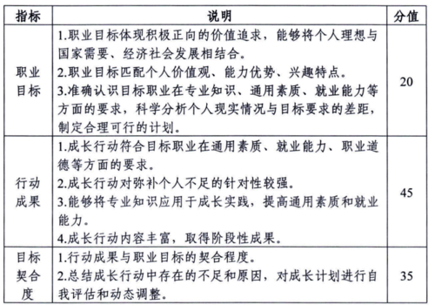

就业赛道
一、比赛内容
考察学生的求职实战能力，个人发展路径与经济社会发展需要的适应度，就业能力与职业目标和岗位要求的契合度。
二、参赛组别和对象
（一）就业赛道设5个分赛道。其中，针对企业职能岗位，设产品研发、生产服务、市场营销、通用职能分赛道（按相近行业分小组）;针对公共服务岗位，设公共服务分赛道。
（二）就业赛道参赛对象为普通本科三、四年级（部分专业五年级）学生和全体研究生。
三、评审标准
